**Planung Versicherungsrechner**

|  |  |
| --- | --- |
| NAME, VORNAME | Hofstetter David |
| KLASSE | **5IM21b** |

|  |  |
| --- | --- |
| LEHRPERSON | **Peter Rutschmann** |
| ABGABETERMIN | **12.05.2023** |

**Inhaltsverzeichnis**

1 Einleitung 2

*2* Planung 2

3 Reflexion 8

# Einleitung

Ich den Auftrag erhalten, mit React einen Versicherungsrechner zu erstellen. Der Auftrag wurde von der KBW gestellt jedoch übertrugen sie diesen der BBW. Bei der Gestaltung des Projekts sind wir ziemlich frei, da wir fast keine Vorgaben gekriegt haben.

Der Abgabetermin ist der 12.05.2023.

# Planung

Da der Auftrag ziemlich frei war konnte ich viel mit meiner Kreativität spielen, was mir hin und wieder Freude bereitete.

Als Vorgehenmethode entschied ich mich für IPERKA da diese eher einfach ist ind ich diese schon bei anderen Projekten benutzt habe.

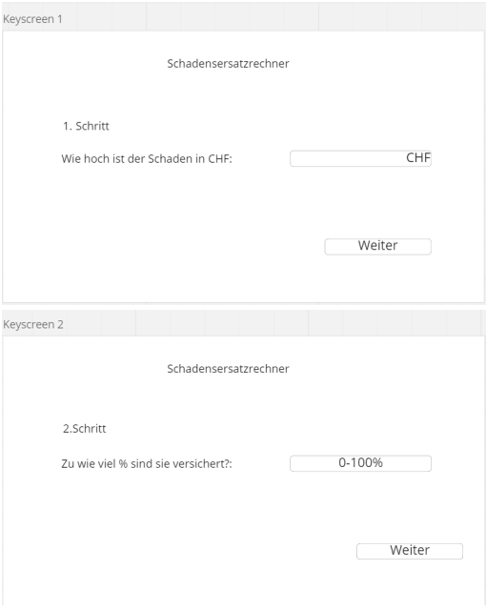Ich fing an mit den Keyscreens, diese hatte ich ziemlich schnell gemacht, da ich schon eine grobe Idee hatte.

Ein Bild, das Text enthält.
Diese Keyscreens fand ich eigentlich nicht schlecht, jedoch wollte ich später den Rechner auf einer Seite haben und dafür noch eine «Home» und eine «About» Seite erstellen.

Meine Arbeit musste ich auch noch richtig abspeichern und mit welcher applikation geht das besser als mit github. So kann neues immer wieder pushen und kann falls nötig auch alte versionen zurückholen. Jedoch habe ich am Anfang vergessen Commits zumachen und habe erst gegen Ende angefangen zu commiten, dies ist auch etwas was ich unbedingt noch verbessern muss bei zukünftigen Arbeiten.

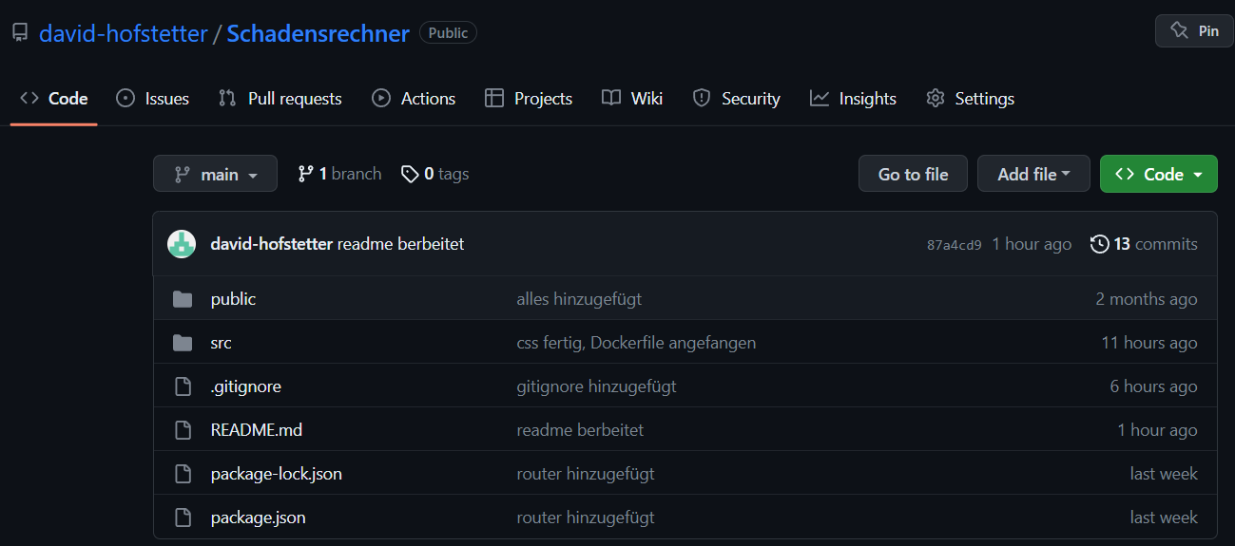

Ich habe mich für das Planungstool Trello entschieden da dies einfach und übersichtlich ist, zudem habe ich schon mehrmals mit diesem Tool gearbeitet.

So sah es ganz am Anfang aus, kurz nachdem wir den Auftrag erhalten haben.

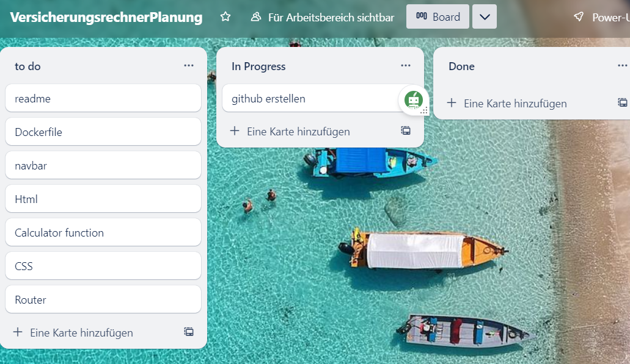Es wurde immer weniger auf der To Do Seite bis irgendwann alles erledigt ist. Ich mag diese Ansicht sehr das ich so immer sehe was es noch zu tun gibt, an was ich gerade arbeite oder was ich schon alles gemacht habe. Kurz vor Ende sah es so aus.

Ein Bild, das Text enthält.
Ich musste auch noch eine Usertstory erstellen, um zu definieren wie die Aufgabe dem Kunden hilft.

Ein Bild, das Text, Klebezettel, Schrift, Papierprodukt enthält.

# Reflexion

Ich fand das Projekt an sich nicht schlecht, ich hätte mir jedoch ein wenig mehr Informationen zur Umsetzung des Projektes gewünscht. Aandererseits hätte ich dann nicht so viel selbst entscheiden können. Durch dieses Projekt habe ich wieder mehr Spass am programmieren gefunden und werde in Zukunft öfters eigene Projekte kreiiren. Manchmal war ich jedoch auch mit dem Kopf am Ende, weil ich einfach keine Lösung gefunden, dies war sehr frustrierend. Abschliessend fand ich das Projekt also gar nicht so schlecht wie ich es am Anfang vermutete. Für zukünftige Arbeiten wünsche ich mir jedoch ein interessanteres Thema, je nachdem auch eines welches ich selbst wählen kann.